8
Neutrino 21
Potrzeba poszukiwania życia poza Ziemią leży w naszej naturze i od zawsze bu- dziła kontrowersje. Kierując się intuicją, szukamy go na obiektach podobnych do naszej rodzimej planety. Mars jest właśnie jednym z nich.
Ta czwarta w kolejności od Słońca planeta, niespełna dwa razy mniejsza od Ziemi, zdawała się spełnić nasze oczekiwania co do obecności pozaziemskiego życia. O ile kwestia występowania życia w teraźniejszości na Czerwonej Plane- cie została rozwiana w XX wieku, o tyle kwestia obecności życia w przeszłości nie jest już taka oczywista.
Właśnie tutaj na scenę wchodzi łazik Curiosity. Ten ważący niecałe czte- ry tony stwór stanowi współczesne oko na przeszłość i teraźniejszość Marsa. Czym jest sam Curiosity?
Mówiąc w skrócie – wszystkim. Jest to niesamowite mobilne stanowisko laboratoryjne wyposażone w różnorodną aparaturę pomiarową i analityczną, mającą na celu zbadanie składu skał i atmosfery w mierzącym 150 km kraterze Gale.
Niezwykłość tego łazika leży głównie w możliwości przeprowadzenia cało- ściowych badań marsjańskich skał bez potrzeby ich sprowadzania na Ziemię. Wygoda badania próbek na miejscu związana jest z faktem wyposażenia łazika w aż cztery spektrometry wchodzące w skład podzespołów: ChemCam, APXS, CheMin i SAM. Pierwszy z nich wyposażony jest w spektrometr LIBS pozwa- lający na analizę składu chemicznego skały traktowanej wiązką laserową, na- tomiast APXS to rentgenowski spektrometr cząstek alfa umożliwiający analizę składu chemicznego podłoża i skał; pozwala wykryć pierwiastki począwszy od sodu, a kończąc na stroncie. CheMin to spektrometr wykorzystujący dyfrakcję promieniowania X, dzięki czemu otwiera drogę to detekcji fosforanów, węgla- nów, siarczanów i krzemionek, a więc związków chemicznych istotnych przy powstawaniu życia. Ostatnim z czterech spektrometrów jest SAM, który wy- korzystuje spektrometrię masową – w tym wypadku instrument ten pozwala wykryć ważne dla życia pierwiastki oraz CO2.
Łazik ma głównie za zadanie badanie gleby pod względem obecności wody
i cząsteczek biogennych, świadczących o obecności życia na Marsie w jego przeszłości. Same cząsteczki biogenne można podzielić na te, które są po- trzebne do zaistnienia znanego nam na Ziemi życia (woda, węgiel, azot, siar- ka, wodór, tlen) jak i te, które są wynikiem przekształcania środowiska przez organizmy żywe (dwutlenek węgla, metan, nadchlorki, tlen).
Od wylądowania Curiosity 6 sierpnia 2012 w kraterze Gale na Czerwonej Planecie minęło już sporo czasu. Jak dotąd pokonał niespełna 50 metrów, a już narobił sporo hałasu w mediach. Dlaczego? Otóż za sprawą wykrytych przez niego nadchlorków. Jeżeli wyniki potwierdzą się dla innych obszarów krate-
Raport z misji Curiosity
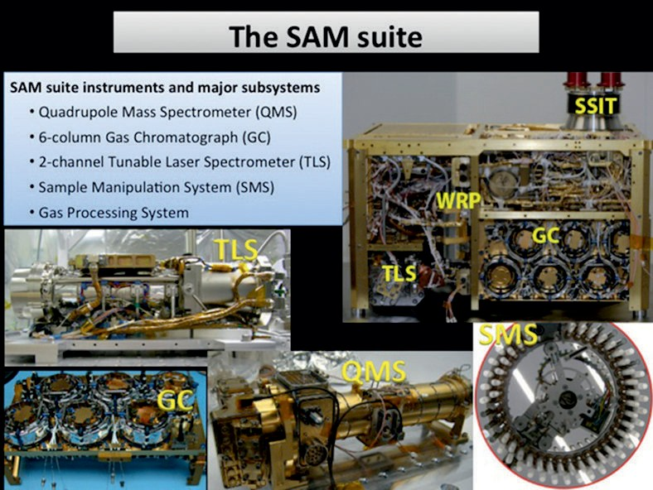
Neutrino 21
9
ru i zostanie wykluczone zanieczyszczenie gleby ze strony łazika lub innych kosmicznych odpadków pochodzenia ziemskiego (chociażby kawałek płaszcza osłaniającego łazik podczas lądowania na którym jakimś cudem przetrwało biologiczne zanieczyszczenie), to będzie można mówić o możliwości wytworze- nia ich przez jakieś prymitywne marsjańskie organizmy. Dlaczego jednak jest mowa o możliwości, a nie o pewności, że wytworzyły te substancje marsjańska flora lub fauna? Cały sęk w tym, że obserwacje astronomiczne potwierdziły już wielokrotnie obecność olbrzymich skupisk organicznych związków w przestrze- ni kosmicznej, takie jak gigantyczne obłoki metanu, etanolu czy cząsteczek bogatych w azot, węgiel i tlen. Nie stanowiłoby to tak dużego problemu, gdyby nie fakt, że istnieją w kosmosie złomiarze – komety, które przemierzając prze- strzeń kosmiczną przedzierają się przez różnego typu skupiska materii i gro- madzą ją na swojej powierzchni. Gdy taka kometa, skierowana przez oddzia- ływanie z polem grawitacyjnym Jowisza, pojawi się w wewnętrznych rejonach Układu Słonecznego jest szansa, że albo ona, albo jej odłamki znajdą się na trasie kolizyjnej z Marsem i tym samym zanieczyszczą jego powierzchnie tymi związkami.
Sprawa obecności życia na Marsie w bliższej lub dalszej przeszłości pozosta- je ciągle otwarta. Otrzymane wyniki są dopiero wstępne i musimy uzbroić się w cierpliwość i mieć nadzieję, że przewidziana na co najmniej dwa lata misja Curiosity przyniesie ciekawe i intrygujące wyniki, pozwalające poznać lepiej historię tej niezwykłej planety i nas samych.
Mateusz Bała
Od Redakcji:
Polscy uczeni i konstruktorzy mają swój udział w misji łazika Curiosity. Cen- trum Badań Kosmicznych PAN współpracowało we wcześniejszych misjach, w szczególności w budowie jednego ze spektrometrów europejskiej sondy Mars Express, która ciągle znajduje się na orbicie wokół Marsa, i która wspierała pro- ces lądowania Curiosity, przekazując sygnał z lądownika na Ziemię.

